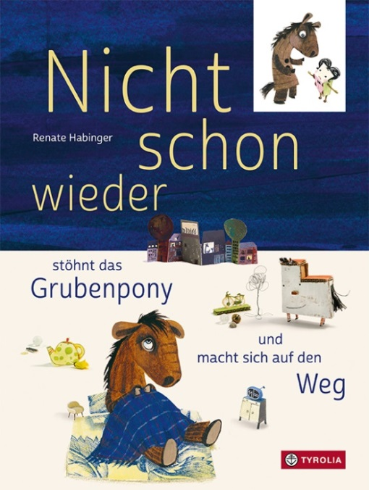

Renate Habinger
Nicht schon wieder …
stöhnt das Grubenpony und macht sich auf den Weg
Eine Geschichte aus Unterdachsberg
32 Seiten, durchgehend farbig illustriert,
20 x 26,5 cm, gebunden
Tyrolia-Verlag, Innsbruck–Wien 2018
ISBN 978-3-7022-3697-7
€ 16,95| ab 4 Jahren

Wenn ein Haus schlafwandeln geht …

In Unterdachsberg muss man einfach wohnen. Es gibt hier alles, was man braucht, und sogar noch ein bisschen mehr. Eine Linde auf dem Hauptplatz, eine Apotheke neben dem Rathaus und einen Sportplatz mit Fußballtoren.
Man könnte also ganz zufrieden sein, so als Bewohner von Unterdachsberg. Dennoch ist das Grubenpony ein bisschen unrund. Ihm ist nämlich kalt. Und das hat seinen Grund: Sein Haus ist wieder einmal auf und davon. Mitten in der Nacht. Einfach drauflosmarschiert. Schlafwandeln nennt man das. Jetzt muss sich das Grubenpony auf die Suche danach machen, dabei ist es doch so schrecklich müde …
Es ist eine ganz eigene Welt, die Renate Habinger hier aufbaut – nicht zuletzt im wortwörtlichen Sinn. Aus den verschiedensten Materialien erstellt sie in beeindruckender Kleinarbeit Kulissen und Figuren, arrangiert und fotografiert sie und kombiniert diese Fotos letztlich wieder mit Illustrationen. So entstehen faszinierend vielschichtige Bilder: idealer Schauplatz für all die ungewöhnlichen Figuren, die sich hier mitten in der Nacht treffen, obwohl ja eigentlich ganz Unterdachsberg schläft – so mehr oder weniger.

So ein Haus ist ja nicht gerade ein Hosenknopf, sollte man meinen …

AusZeichnungen
- 2019: LESERstimmen - Der Preis der jungen LeserInnen | Nominierung

DIE AUTORIN UND ILLUSTRATORIN
Renate Habinger, geboren 1957, ist freischaffende Illustratorin und Trägerin zahlreicher Preise. Im „Kinderbuchhaus im Schneiderhäusl“ bietet sie Workshops für IllustratorInnen und Fortbildungen für VermittlerInnen sowie Mitmach-Ausstellungen für kleine und große BücherliebhaberInnen an. (www.kinderbuchhaus.at)
Behind the scenes: Wie dieses Bilderbuch entstanden ist, gibt es auf
YouTube zu sehen – Stichwort „Making Of Nicht schon wieder“.

